

**中二·心语**

• **DAILY LIFEmmexport1594010006013**



↓↓↓

**/2024/2/27**

我们的主题——《你快乐，我快乐》

mmexport1594010011544

** 01 来园情况 **

1.**来园人数**：今日来园幼儿24人。**李雨菲、鞠雨恒、王艺瑾、汤舒谣**请假！

2.**来园情绪：**所有小朋友们都能开开心心来幼儿园，很不错哦！

3.**来园情况：**今天大部分幼儿都在8：30分前来园，继续保持哦！

|  |  |  |  |  |  |
| --- | --- | --- | --- | --- | --- |
| **序号** | **姓名** | **自主选区域、专注游戏（⭐自己完成 △需要提醒）** | **序号** | **姓名** | **自主选区、专注游戏（⭐自己完成 △需要提醒）** |
| 1 | **丁沐晞** | **⭐** | 15 | **丁雅琦** | **⭐** |
| 2 | **沈沐晨** | **⭐** | 16 | **曹铭轩** | **⭐** |
| 3 | **李沐冉** | **⭐** | 17 | **高翌涵** | **⭐** |
| 4 | **李雨菲** | **请假** | 18 | **李闻淼** | **⭐** |
| 5 | **王艺瑾** | **请假** | 19 | **汤舒谣** | **请假** |
| 6 | **徐梓皓** | **⭐** | 20 | **刘倢序** | **⭐** |
| 7 | **鞠雨恒** | **请假** | 21 | **沈奕恺** | **⭐** |
| 8 | **吴弈鸣** | **⭐** | 22 | **刘宸瑀** | **⭐** |
| 9 | **王梓** | **⭐** | 23 | **王清钰** | **⭐** |
| 10 | **万煜铂** | **⭐** | 24 | **刘政凯** | **⭐** |
| 11 | **陶栀夏** | **⭐** | 25 | **钱进** | **⭐** |
| 12 | **王艺凝** | **⭐** | 26 | **董程宁** | **⭐** |
| 13 | **邓淼** | **⭐** | 27 | **杨祥瑞** | **⭐** |
| 14 | **高宇辰** | **⭐** | 28 | **宋旭峰** | **⭐** |

mmexport1590938236088 02区域活动mmexport1590938236088

**丁沐晞、刘倢序、高翌涵、王清钰、李沐冉、董程宁、王艺凝、**在美工区游戏，他们在绘画。**沈沐晨、徐梓皓、高宇辰、曹铭轩、刘政凯、**在建构区游戏，其中**沈沐晨、高宇辰、刘政凯、**玩的是桌面胶粒积木，**曹铭轩、**在地面建构高楼大厦。**徐梓皓、**则在建造坦克。**万煜铂、宋旭峰**在万能工匠搭建。**刘宸瑀、杨祥瑞、**在自然材料拼搭区搭建。**吴弈鸣、陶栀夏、邓淼、丁雅琦、沈奕恺、钱进、**在益智区游戏，其中，**邓淼、**在玩天平游戏，**钱进、**玩的是拼图的游戏，**吴弈鸣、沈奕恺**玩的是井字棋，**陶栀夏、丁雅琦、**玩的是企鹅捕鱼的游戏。**王梓、李闻淼、**在图书角游戏。

mmexport1590938236088 03集体活动mmexport1590938236088

**歌曲：好朋友**

歌曲《好朋友》旋律活泼、欢快，节奏比较稳定，歌曲内容讲述了朋友之间互相帮助、互相关心的故事，歌词通俗易懂；全曲前半部分是领唱以及间奏，后部分是齐唱。本节教学活动主要通过让幼儿倾听音乐，并利用图谱帮助幼儿理解歌词，学习歌曲。

在日常活动中幼儿有互相帮助同伴的事情，所以歌曲的内容幼儿不是很陌生；我班幼儿喜欢跟着音乐唱唱跳跳、听着音乐做动作，但是我班幼儿幼儿在合作表演时缺乏较强的控制能力和倾听习惯能力，创编歌词时有些被动，所以我将借助图谱法供幼儿创编。

**丁沐晞、沈沐晨、李沐冉、徐梓皓、吴弈鸣、王梓、万煜铂、陶栀夏、王艺凝、邓淼、高宇辰、丁雅琦、曹铭轩、高翌涵、李闻淼、刘倢序、沈奕恺、刘宸瑀、王清钰、刘政凯、钱进、董程宁、杨祥瑞、宋旭峰**能认真倾听音乐，感受乐曲的情绪，体验同伴间互相帮助、团结友爱的情感。。

**丁沐晞、沈沐晨、李沐冉、徐梓皓、吴弈鸣、王梓、万煜铂、陶栀夏、王艺凝、邓淼、丁雅琦、曹铭轩、高翌涵、李闻淼、刘倢序、沈奕恺、刘宸瑀、王清钰、刘政凯、董程宁、杨祥瑞**能通过图谱理解歌词，并能够进行大胆创编，在歌曲的间奏处能用动作表达自己对歌曲的理解。

mmexport1590938236088 04 户外活动mmexport1590938236088

今天我们玩的是滑滑梯的游戏，孩子们在一起开心的玩着，可开心啦。

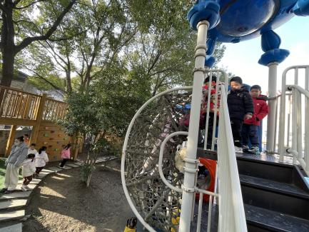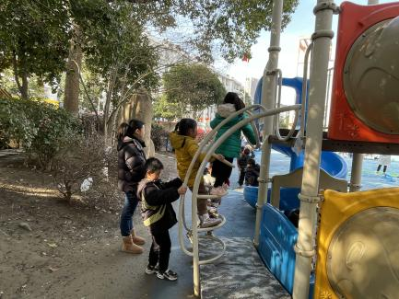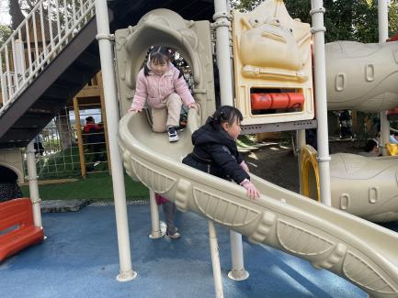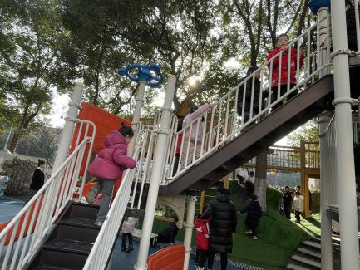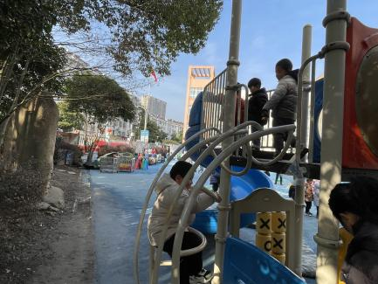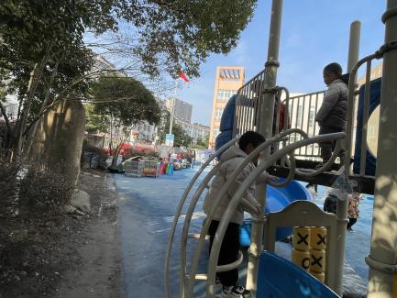

mmexport1590938236088 05 生活活动mmexport1590938236088

**吃饭情况：**

今天我们吃燕麦饭、白萝卜烧肉圆、大蒜平菇炒鸡蛋、美味罗宋汤；

午点：流沙包

水果：蜂蜜柚子茶，

今天的饭菜**丁沐晞、沈沐晨、李沐冉、徐梓皓、吴弈鸣、王梓、万煜铂、陶栀夏、王艺凝、邓淼、丁雅琦、曹铭轩、高翌涵、李闻淼、沈奕恺、刘宸瑀、王清钰、刘政凯、董程宁、宋旭峰**

都全部能吃完。**高宇辰、杨祥瑞、刘倢序、钱进、**小朋友未能全部吃完，要加油喽！

午睡情况：今天一点前班级中大部分的幼儿都已入睡，**万煜铂、钱进**需要在提醒次下才能够午睡。天气较冷，希望小朋友们都能早入睡。

mmexport1590938236088 06 其他活动mmexport1590938236088

今天我们进行了消防演练，只见孩子们一听到警报声便拿起毛巾向外跑去，经过演练，孩子们的消防意识有了明显的提高。

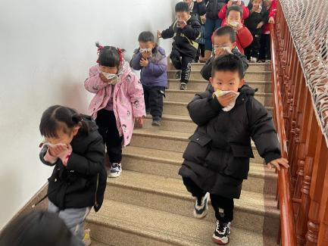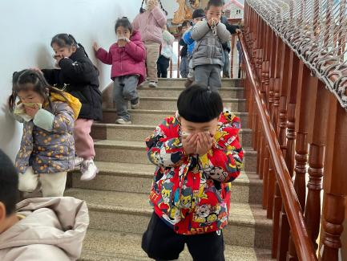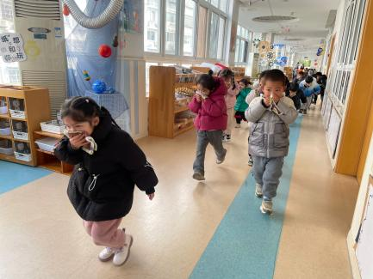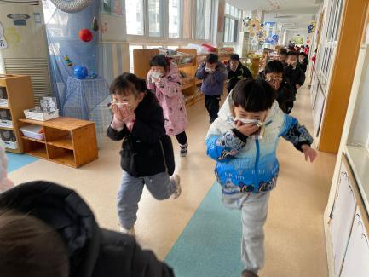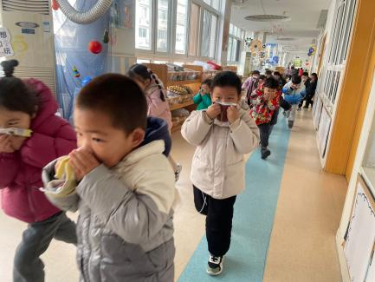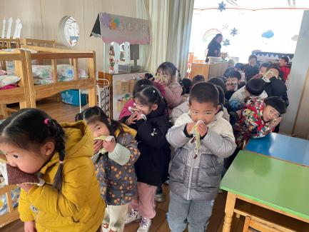

** 07 温馨提示 **

春季是传染性高发的季节，家长们更要注意保持孩子的身体健康。要谨防春季易流行的呼吸道传染病，⚠️如流感、支原体肺炎、水痘、腮腺炎、流行性脑膜炎等。

1️合理穿衣，随时增减，易出汗的小朋友可垫好吸汗巾。

2️早上起床关注幼儿状态，来园时提醒幼儿一定要在保健老师处检查后再上楼。

3️注意保持室内空气流通。

4️注意饮食，吃热性食物。（例如：鱼、肉、豆类等）

5️冬季还要保证孩子的饮水量。

6️冬季适当的户外运动和锻炼。

7️注意保护皮肤和嘴唇。

让我们家园携手为幼儿健康过冬保驾护航✊

**谢谢大家的支持与配合！**

**—END—**

在一起的点滴都值得记录！